ГБУЗ СК «Курская РБ»
357850, Ставропольский край, станица Курская, ул. Ессентукская, 47
тел.: +7 (87964) 6-31-33
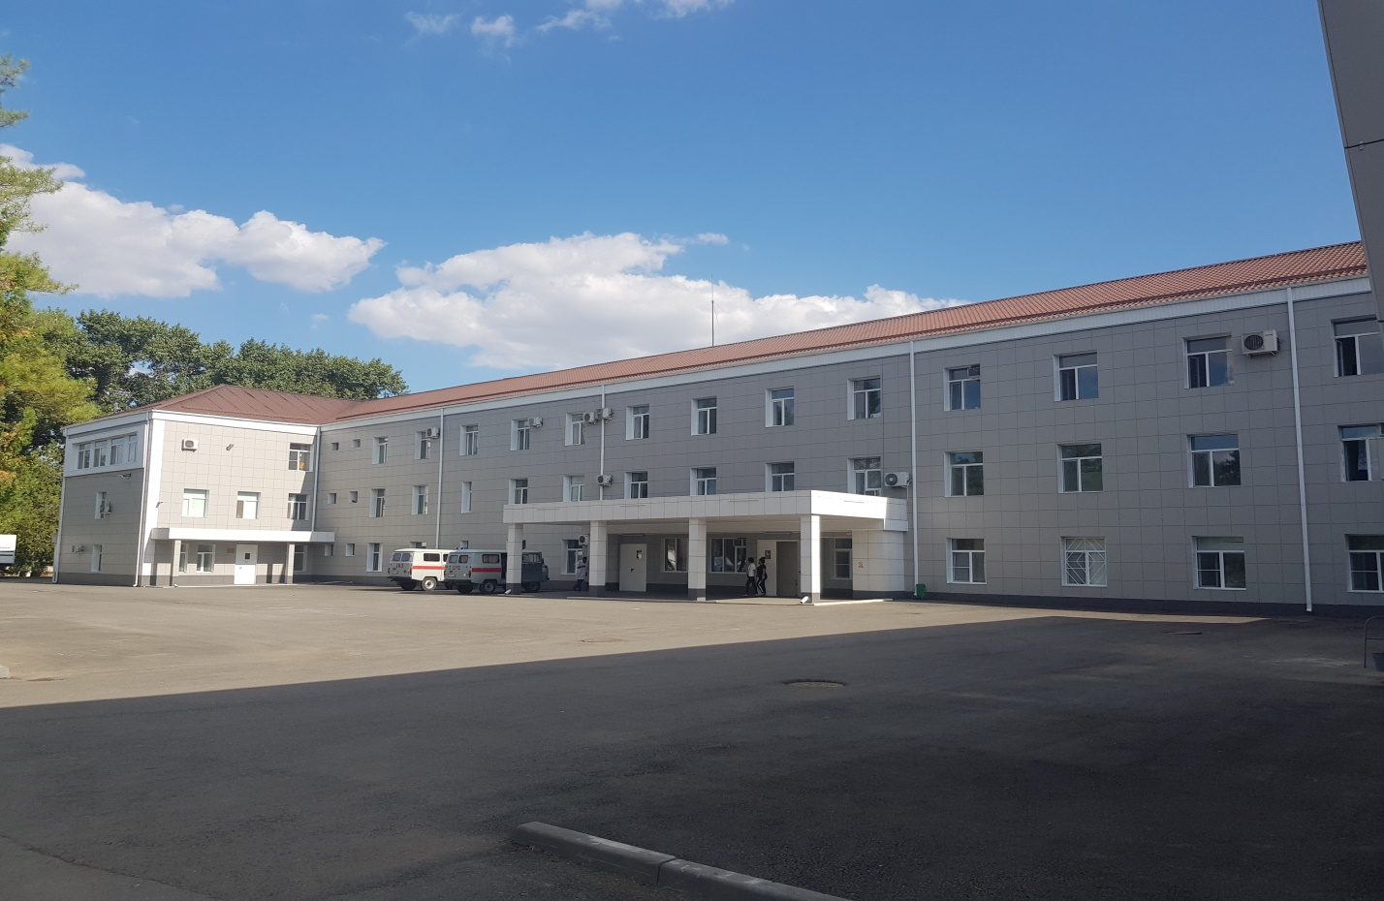
ГБУЗ СК Курская ЦРБ, является лечебно-диагностическим и консультативным центром. Оказывает амбулаторно-поликлиническую (как плановую так и экстренную), и круглосуточную - стационарную, соответствующую самым современным медицинским стандартам, помощь как жителям собственного, так и соседних районов.
Прикреплённое к лечебно-профилактическому учреждению обслуживаемое население Курского района составляет около 53 тысяч человек. Кроме жителей района, здесь так же могут получить помощь и все жители прилегающих районов.
В структуре организации присутствует поликлиника, многопрофильный круглосуточный стационар, стационар дневного пребывания при поликлинике, офисы врачей общей практики, отделение скорой медицинской помощи. Для обслуживания сельского населения - фельдшерско акушерские пункты. Диагностическую службу представляют клинико-диагностическая (общеклиническая и биохимическая) лаборатория, отделение ультразвуковой диагностики, кабинеты флюорографии, рентгенологический кабинет, службы ЛФК и физиотерапии.
Договор об организации практической подготовки обучающихся ГБПОУ СК «Буденновский медицинский колледж"

